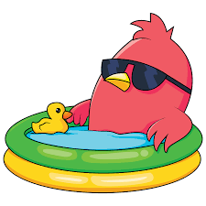

**Znáš roční období – léto?**

1. **Vypiš letní měsíce:**
2. **Znázorni pomocí obrázku svoje nejkrásnější prázdniny:**
3. **Rozděl zeleninu a ovoce do sloupečků v tabulce.**

Mrkev, rajče, meruňka, okurka, petržel, malina, jahoda, paprika, citrón, jablko, hruška

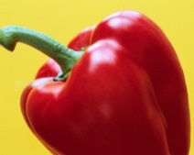 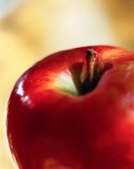 C:\Users\iveta\AppData\Local\Microsoft\Windows\Temporary Internet Files\Content.IE5\5W8WXCZM\MC900193474[1].wmf 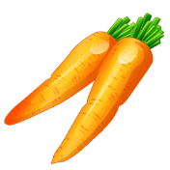

|  |  |
| --- | --- |
| **Ovoce** | **Zelenina** |
|  |  |
|  |  |
|  |  |
|  |  |
|  |  |

**4. Obtáhni žlutě ty paprsky, které popisují letní události v přírodě. Na prázdné paprsky napiš, co dalšího se v létě v přírodě odehrává nebo co můžeš v létě dělat.**

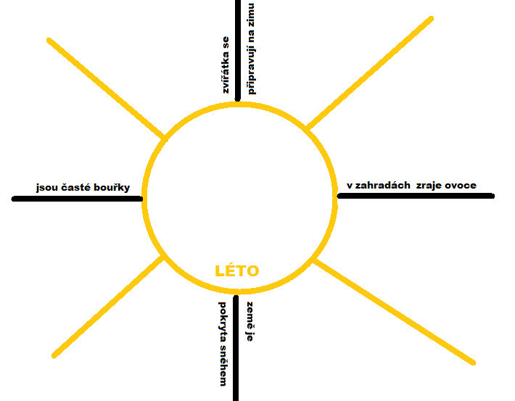

**5. Do středu sluníčka napiš, co rád/ráda v létě děláš.**

**6. Napiš, co je pro přírodu v létě typické?**

